Obec Křečkov
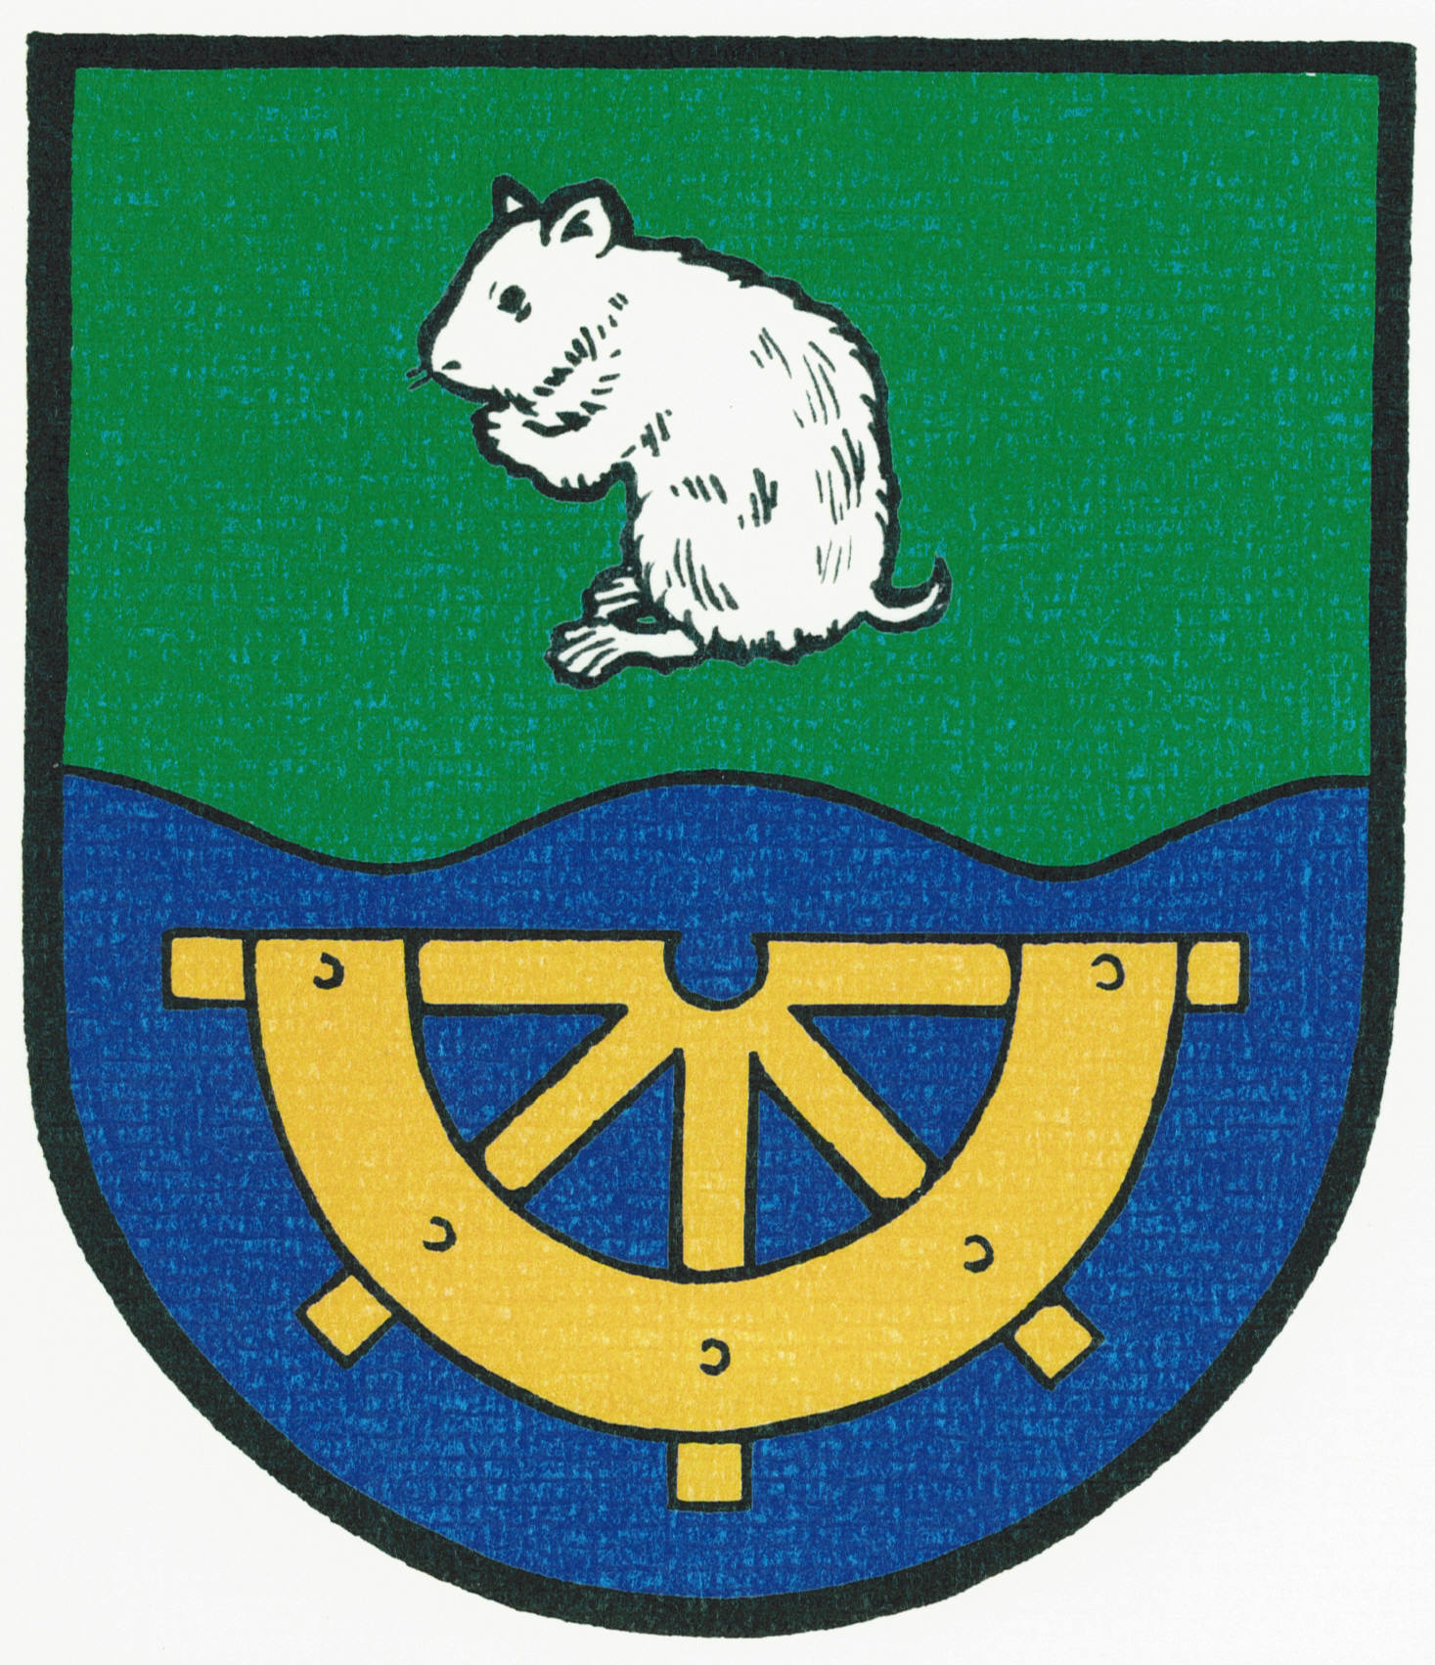

INFORMACE
o konání zasedání Zastupitelstva obce Křečkov

Obecní úřad Křečkov v souladu s ustanovením § 93 odst. 1 zákona č. 128/2000 Sb., o obcích (obecní zřízení), v platném znění, informuje o konání zasedání Zastupitelstva obce Křečkov.

Místo konání: | Obec Křečkov – zasedací místnost obecního úřadu, Křečkov č. p. 58
Doba konání: | 14.11.2017 od 18:00
Navržený  program: | - Určení ověřovatelů zápisu (§ 95 odst. 1 zákona o obcích) a zapisovatele  - Schválení programu  3) Kontrola a projednání zápisu ze dne 10.10.2017  4) Dotace s fondů MMR ČR-Podpora obnovy a rozvoje venkova  5) Dopravní obslužnost 2018  6) Rozpočtové opatření č.4/2017  7) Různé-pasport hrobových míst  8) Diskuse  9) Závěr

V obci Křečkov dne 07.11.2017

.............................................
starostka obce Křečkov
Markéta Jeníková

Vyvěšeno na úřední desce dne: 07.11.2017

Sejmuto z úřední desky dne: 14.11.2017

